Результати опитувань учасників освітнього процесу (додаток 3).

За згодою всіх учасників освітнього процесу Рожищенської ТГ було організовано онлайн-анкетування для наступних категорій: педагогів, батьків та учнів. В анкетуванні були використані анкети рекомендовані державною службою якості освіти у посібнику для директорів «Абетка директора школи». Процес анкетування тривав майже два місяці і в результаті було опитано таку кількість респондентів:
- 575 учнів, які навчаються в 5-11-х класах, і це складає 24,5% загальної кількості учнів 5-11 класів
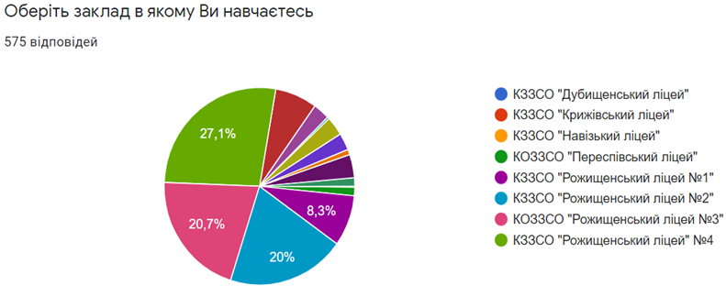
- 94 педагоги і це складає 19,4% від загальної кількості (не надто високою була активність педагогів)
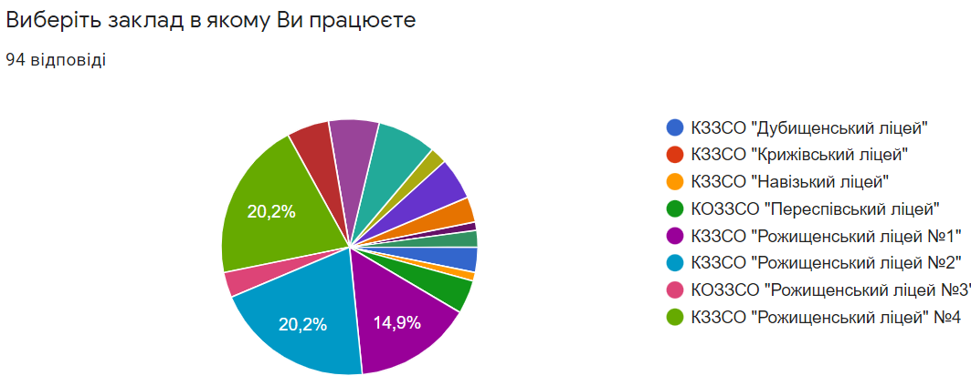

- 539 батьків
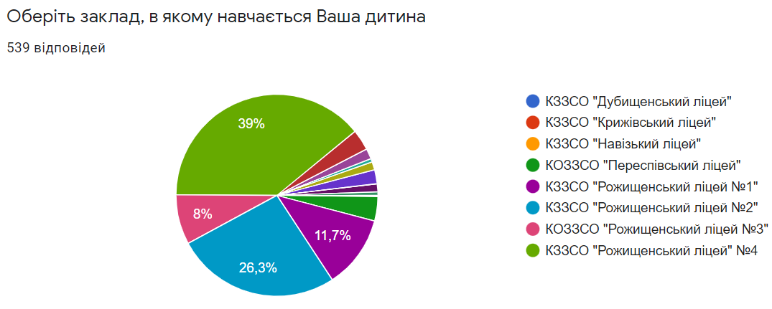
Слід відзначити, що процес анкетування проходив не надто активно, до опитувань було залучено достатньо респондентів, щоб зробити аналітичні висновки. Хоча з наведених показників та діаграм видно, що за окремими категоріями участь в опитуванні за певними категоріями загалом та від деяких освітніх закладів була мінімальною.
Результати даного анкетування були проаналізовані за чотирма напрямками:

«Освітнє середовище»
Висновок 1.
67,1% дітей охоче відвідують школу – результати анкетувань учнів
На думку батьків таких дітей – 70,5 %
Основні причини небажання відвідувати освітній заклад:
- Взаємини з однокласниками – 10%
- Упереджене ставлення педагогів – 6,5%
- Взаємини з іншими учнями школи – 1,1%
- 4,9% учнів зовсім не має бажання відвідувати заклад освіти
Близько 20% батьків вказали багато різних причин небажання відвідувати заклад освіти
Висновок 2.
Думки педагогів стосовно оцінки освітнього середовища – переважаюча частка педагогів задоволена всім.
Відповідей «відмінно» та «добре» у батьків та учнів майже по всіх пунктах, окрім:
- В учнів – чистота та облаштування туалетних кімнат, а також є певне невдоволення щодо температурного режиму в школі
- В батьків – дизайн приміщень та подібно до учнів чистота та облаштування туалетних кімнат та температурний режим
Якщо в цілому для громади все виглядає добре, то кожній школі варто було б проаналізувати свої дані опитувань! Якщо проблеми є, то варто знати причини (мала к-сть миючих засобів, недопрацювання, де претензії до температурного режиму)
Висновок 3.
77% опитаних учнів харчуються у їдальні і лише 6,6% незадоволені харчуванням, але 23% зовсім не харчується і це підтверджують батьки (в батьків це виглядає так: 9,8% вказують що зовсім не харчуються, а 15,6% - іноді).
З 90% опитаних батьків, діти яких харчуються в школі, задоволені харчування своєї дитини 87,4%. Невеликі зауваження від батьків є стосовно асортименту та режиму харчування.
Варто переглянути анкети, бо 8% батьків написали ряд причин свого незадоволення, з якими потрібно познайомитись і виправити проблеми.
77,7% педагогів задоволені організацією харчування у школах і більшість з опитаних стверджують, що харчуються!
Висновок 4.
90,6% опитаних учнів почувають себе у безпеці у своєму освітньому закладі!
Відповіді учнів підтверджують те, що в освітньому закладі ведеться превентивна робота. Хоча є учні на рівні 2% опитаних, які стверджують, що зовсім не інформують (головне, щоб ці учні не були з одного закладу освіти).
Можливо варто придивитись в деяких освітніх закладах до безпеки праці в Інтернеті!
Вартим уваги і аналізу 5,4% педагогів, що не володіють інформацією щодо алгоритмів дій у випадку нещасного випадку.
Висновок 5.
Переважаюча більшість учнів впевнені, що їхні права не порушуються. Хоча є декілька негативних відповідей.
Понад 80% учнів, педагогів та батьків стверджують, що правила поведінки розроблені та оприлюднені, хоча не завжди їх дотримуються (такої думки великий відсоток педагогів)
До найчастіших випадків порушення правил поведінки, відносяться прогулювання уроків, куріння цигарок (збіг анкет учнів та педагогів). Учні також вказали про випадки агресії та насильства і розпивання алкогольних напоїв
Варто адміністрації та соціально-психологічній службі придивитись до випадків, які вказали учні! (особливо, вартим уваги є результати анкетувань про вживання наркотиків)!
Висновок 6.
У громаді, згідно опитувань учнів, трапляються випадки агресії чи кепкування. 3,7% учнів через булінг почувають себе некомфортно, а 1,4% через це не мають бажання відвідувати школу. До 26,8% опитаних були поодинокі випадки булінгу.
Превентивна роботу з питань булінгу чи насильства проводиться і наведені випадки не залишаються без реакції педагогів! Досить багато вчителів відзначили, що не проводиться постійна робота з попередження булінгу (про це є певний відсоток відповідей учнів).
Дуже мало батьків вказали, що звертались з подібних питань і більшість задоволені як вирішувались проблеми.
Щодо просвітницької роботи з батьками, то відповіді вчителів і батьків свідчать про те, що така робота відбувається іноді і не носить системного характеру.
Все ж у цих результатах анкетування варто придивитись до відповідей, які в меншості!

«Освітній процес»
Висновок 1.
В переважаючій більшості учнів та батьки задоволені організацією освітнього процесу (хоча 17,3% учнів не задоволені)
Є в учнів невеликі зауваження стосовно розкладу
- Після фізкультури основні предмети
- В день буває дуже багато важких уроків
- Багато тяжких предметів в один день, мало фізкультури
У батьків теж є багато зауважень і вони, в основному, стосувались організації дистанційного навчання.
Висновок 2.
Педагоги на уроках використовують переважно підручники, сучасні засоби навчання, а також дидактичні матеріали
Учні вказали, що не так часто використовується лабораторне та мультимедійне обладнання!
За результати опитування 23,4% педагогів вважає, що у школі недостатньо навчальних посібників або вони у поганому стані
На думку учнів, в учителів в процесі викладання переважає розповідь, робота в групах та індивідуальна робота. Проте досить часто педагоги переоцінюють частоту використання інших форм та методик!
Висновок 3.
Учні мають найбільшу можливість вибору у питаннях дозвілля, дизайну та вибору курсів, факультативів та гуртків. Досить низький відсоток щодо впливу на режим роботи школи – 6,4%
Учні мають право висловлювати свою думку на уроках - 82,6%. Проте 5,6 % учнів вважає, що їх думка зовсім не враховується, а 11,8% - вчителі нав’язують свою думку як єдину.
72% відсотків батьків знають, що проходять опитування і їх результати враховуються повністю або ж частково – 48,3%. Багато було зауважень стосовно можливості вибору гурткової роботи.
Багато батьків (22,8%) не знають про можливість вибору, а 17,8% вважають, що освітні заклади самостійно формують варіативну мережу.
Висновок 4.
Школи, поряд з традиційними заходами в межах закладу, організовують екскурсії, походи, спортивні свята, відвідування музеїв (кінотеатрів)
Учні беруть участь як в класних та шкільних заходах, так і в громаді (звісно, що не всі учні до цього залучені)
58,3% учнів бере участь у заходах з власної ініціативи і зовсім малий відсоток учнів, які вважають, що вони це роблять з примусу.
«Система оцінювання»
Висновок 1.
Педагоги практикують переважно поточне та підсумкове оцінювання.
44,7% педагогів здійснює формувальне оцінювання, великий відсоток педагогів практикує різні види самооцінювання.
Майже 54,3% учнів підтверджують дані опитувань педагогічних працівників стосовно самооцінювання.
Висновок 2.
Більшість педагогів адаптує критерії, які рекомендовані МОН. Частина педагогів адаптує критерії.
Невелика частка педагогів (6,4%) стверджує, що розробляє власні критерії оцінювання (це важлива ініціатива, але чи відповідає чинним вимогам)
Водночас для введення формувального оцінювання, про що стверджує велика частина педагогів, є необхідність адаптовувати та розробляти власні критерії!
88,4% учнів стверджують про об’єктивність оцінювання, цієї ж думки дотримуються 92% батьків
Висновок 3.
Переважаюча більшість учнів та їхніх батьків отримують інформацію про критерії оцінювання. Відсоток таких учнів більший від батьків. Та все ж досить великий відсоток батьків, які не отримують цієї інформації.
Педагоги інформують про критерії оцінювання переважно на початку року і при вивченні нової теми, а також при зверненні до педагога. Лише 5,3% вказали про оприлюднення критеріїв оцінювання (вони мають бути в освітній програмі закладу)
Досить невисокий відсоток 39,4% педагогів, що ознайомлюють учнів з критеріями перед вивченням нової теми!
87,1% учителів доступно пояснюють та аргументують виставлені оцінки
Для аналізу освітніх закладів окремі випадки не дотримання процедур оцінювання та несправедливого оцінювання!
Висновок 4.
Слід відзначити досить високий рівень відповідального навчання в учнів, які були опитані! Треба звернути увагу, що учні ставлять високі вимоги до себе, до рівня викладання і досить низька залежність від обладнання та інтер’єру.
Учні в переважаючій більшості стверджують, що учителі їх поважають, вірять в успіх та надають підтримку в навчанні.
Педагоги здійснюють підтримку учнів переважно через консультації, надання інформації, похвалу.
Думки стосовно поступу дітей у навчанні є різними, часто неконкретними, і потребують обговорення в педагогічних колективах (як і питання підтримки)
Висновок 5.
З даних опитувань можна стверджувати, що в освітніх закладах громади, в цілому, забезпечено зворотній зв’язок між учасниками освітнього процесу.
На думку учнів педагоги в переважаючій більшості аргументують оцінки, обговорюють помилки, заохочують до навчання.
Майже 40,4% педагогів не отримують зворотну інформацію від учнів. Варто подумати над такою важливою складовою сучасного уроку як рефлексія!
Висновок 6.
У школах ведеться робота із забезпечення академічної доброчесності. Це підтверджується опитуваннями учнів та педагогів, але виглядає, що ця робота не є систематичною
Ця робота забезпечується через проведення бесід, а також через подачу завдань, що не уможливлюють списування. Позитивно, що педагоги знайомлять з авторським правом!
Поряд з тим є 27,8% з опитаних учнів, хто стверджує про відсутність такої роботи або не знає про що йдеться! Також 5,2% педагогів вважають це зайвим.
Тому виникає питання про те, що школам треба розробити дієве Положення про академічну доброчесність і залучити до його розробки учнів.

«Управління»
Висновок 1.
В переважаючій більшості педагоги, батьки та учні задоволені відносинами і співпрацею з керівниками освітніх закладів
Більше 90% батьків, які звертались до адміністрації освітніх закладів, задоволені тим, як вирішувались їхні звернення
84,7% учнів стверджують, що їхні звернення приймаються і розглядаються, але 9,3% не знають про таку можливість (в контексті ЗУ «Про повну загальну середню освіту»)

Висновок 2.
90,7% учнів стверджують, що у їхніх освітніх закладах створено органи учнівського самоврядування, але тільки 64% вважають, що реального впливають на життя школи, а є ще частина учнів 4,3%, які нічого не знають про самоврядування
16,8% батьків не знають про батьківське самоврядування.
Переважаюча більшість педагогів вважає, що педрада є інструментом демократичного управління школою. Але деколи не надто активним!
Більшість батьків вважає, що освітній заклад дослухається до їхньої думки під час прийняття рішень
Вплив учнів зводиться до оформлення школи, дозвілля та вибору профілю! Варто дати більше вибору учням 5-9 класів!
Висновок 3.
Педагогічний персонал мало залучається до творення стратегічних документів освітнього закладу
Основними документами, участь в розробці яких брали педагоги, є річний план роботи та правила внутрішкільного розпорядку
Нові ЗУ «Про освіту» та «Про повну загальну середню освіту» вимагають створення нових документів на основі партисипативного та субсидіарного підходу.
Висновок 4.
Основним джерелом інформації як для учнів, так і батьків є класний керівник
Інформацію отримують під час очного спілкування на уроках і на батьківських зборах, а також через соцмережі – учні – 22,9%, батьки - 37,5%
Учні частіше відвідують сайти освітніх шкіл чим батьки, але вони більше взнають інформації з соцмереж, тобто не користуються офіційними джерелами!
Варто промоніторити контент сайтів освітніх закладів на відповідність виконанню вимог Статті 30. Закону України «Про освіту»
В деяких освітніх закладах діє інтерактивна шкільна платформа!
Висновок 5.
У батьків найбільша довіра до класного керівника і директора
В учнів найбільша довіра до класного керівника, педагогів, до керівництва, але майже кожен 6-й опитаний не звернувся б до нікого!
Варто активізувати роботу соціально-психологічної служби з батьками (можливо не у всіх закладах освіти є така служба)

Дані передано освітнім закладам та в орган управління освітою громади. Водночас дані опитувань використані для формулювання проблематики в процесі модернізації освітньої мережі громади.

